2016年度
青岛市教育局部门决算

目 录

第一部分 部门概况
一、主要职能
二、部门决算单位构成

第二部分 2016年度部门决算表
一、收入支出决算总表
二、收入决算表
三、支出决算表
四、财政拨款收入支出决算总表
五、一般公共预算财政拨款支出决算表
六、一般公共预算财政拨款基本支出决算表
七、政府性基金预算财政拨款收入支出决算表
八、一般公共预算财政拨款“三公”经费支出决算表

第三部分 2016年度部门决算情况和重要事项说明

第四部分 名词解释

第一部分

部门概况

- 主要职能
(一)贯彻执行国家和省有关教育工作的方针政策和法律法规 拟订全市教育工作的政策法规并监督实施。
(二)拟定全市教育事业发展规划，提出教育体制改革意见和建议、教育发展规模、结构、速度及发展重点并组织实施；负责教育督导和评估。
(三)指导、协调各区(市)、各部门有关教育工作和教育教学改革；负责有关学校的规划、布局和调整。
(四)会同有关部门承办市属高校、成人高校、中等专业学校等有关招生工作；负责全市高中阶段教育和成人教育、市属高等教育及市区初中教育的管理工作。
(五)规划、指导全市教师和教育行政干部队伍建设，指导教育人事制度改革和学校内部管理体制改革，指导全市师范类毕业生就业和就业制度改革。
(六)会同有关部门拟定教育经费筹措、教育拨款、教育基建投资、教育收费的政策、规定并组织实施，按规定管理国内外对我市的教育援助和教育贷款。
(七)协调驻青高校、中等专业学校与本市的有关工作，参与协调“产学研”结合等工作。
(八)组织、指导教育科研和教学研究工作，统筹规划全市教育信息化建设，指导电化教育工作。
(九)指导全市学校校舍场地建设和修缮，拟定全市教育技术装备规划并组织实施 指导全市勤工俭学、校办产业工作。
(十)负责管理全市语言文字工作。
(十一)组织开展教育对外交流与合作。
(十二)承办市政府和上级业务部门交办的其他事项。
- 部门决算单位构成
青岛市教育局部门决算包括：局本级决算、局属事业单位决算。
纳入青岛市教育局2016年部门决算汇编范围的单位共46个，包括：
1、青岛市教育局本级
2、山东省青岛第一中学
3、山东省青岛第二中学
4、山东省青岛实验初级中学
5、山东省青岛第三中学
6、山东省青岛第六中学
7、山东省青岛第九中学
8、青岛外事服务职业学校
9、青岛交通职业学校
10、山东省青岛第十五中学
11、山东省青岛第十六中学
12、山东省青岛第十七中学
13、青岛华夏职业学校
14、山东省青岛第十九中学
15、山东省青岛第二十中学
16、山东省青岛第二中学分校
17、青岛旅游学校
18、青岛烹饪职业学校
19、青岛电子学校
20、青岛幼儿师范学校
21、青岛商务学校
22、山东省青岛第三十七中学
23、山东省青岛第三十九中学
24、青岛第四十五中学
25、青岛艺术学校
26、青岛市中学综合实践教育中心
27、山东省青岛第五十五中学
28、山东省青岛第五十八中学
29、山东省青岛第六十六中学
30、青岛财经职业学校
31、青岛市盲校
32、青岛市中心聋校
33、青岛市实验幼儿园
34、山东省平度师范学校
35、青岛市职业教育公共实训基地
36、山东省轻工工程学校
37、青岛市崂山区第一中学
38、青岛市崂山区第二中学
39、青岛高新职业学校
40、青岛市中小学后勤管理服务中心
41、青岛市教育装备与信息技术中心
42、青岛市教育局基建办公室
43、青岛市教育科学研究院
44、青岛市招生考试办公室
45、青岛市学生资助管理中心
46、青岛市教育人才综合服务中心

第二部分

2016年度部门决算表

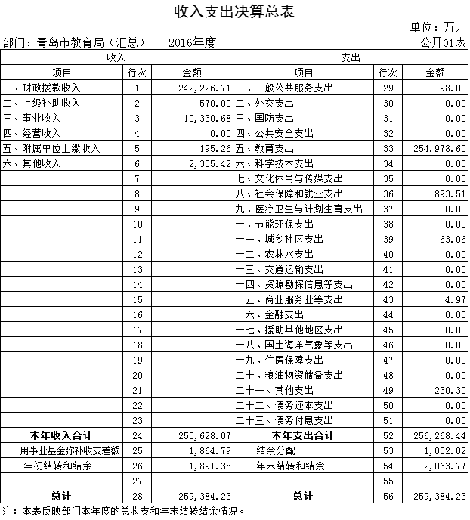
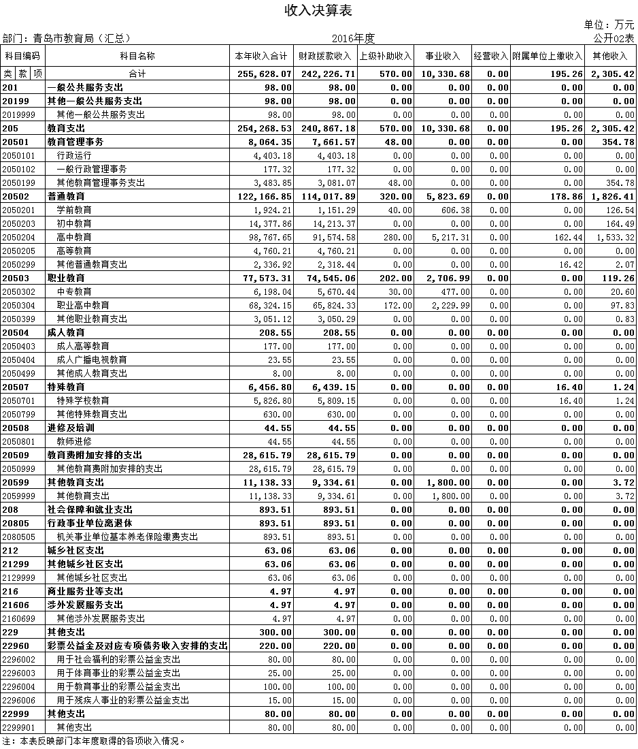
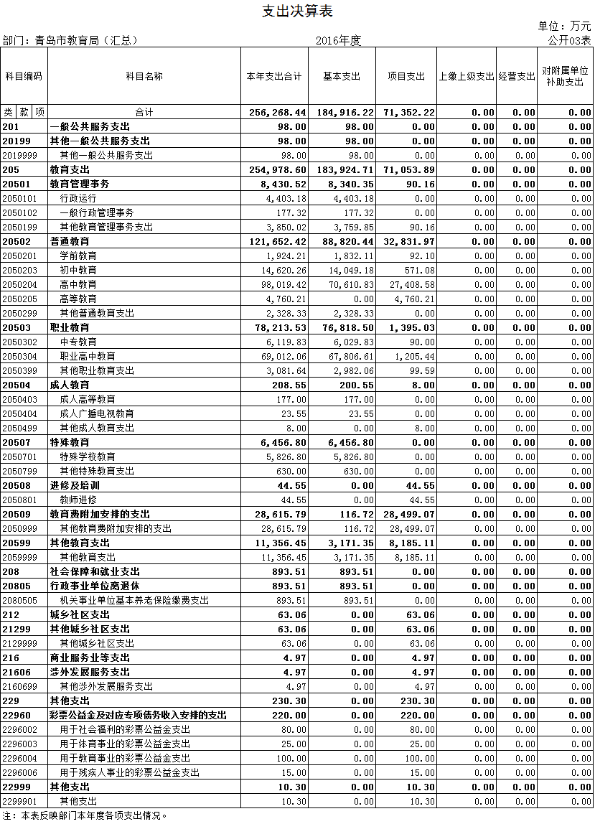
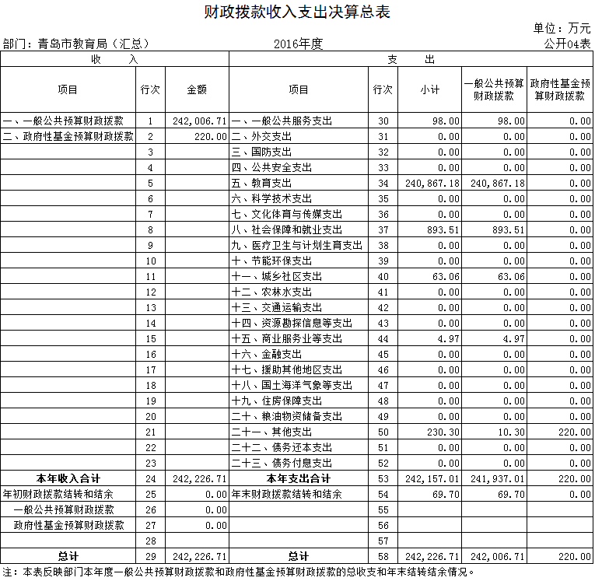
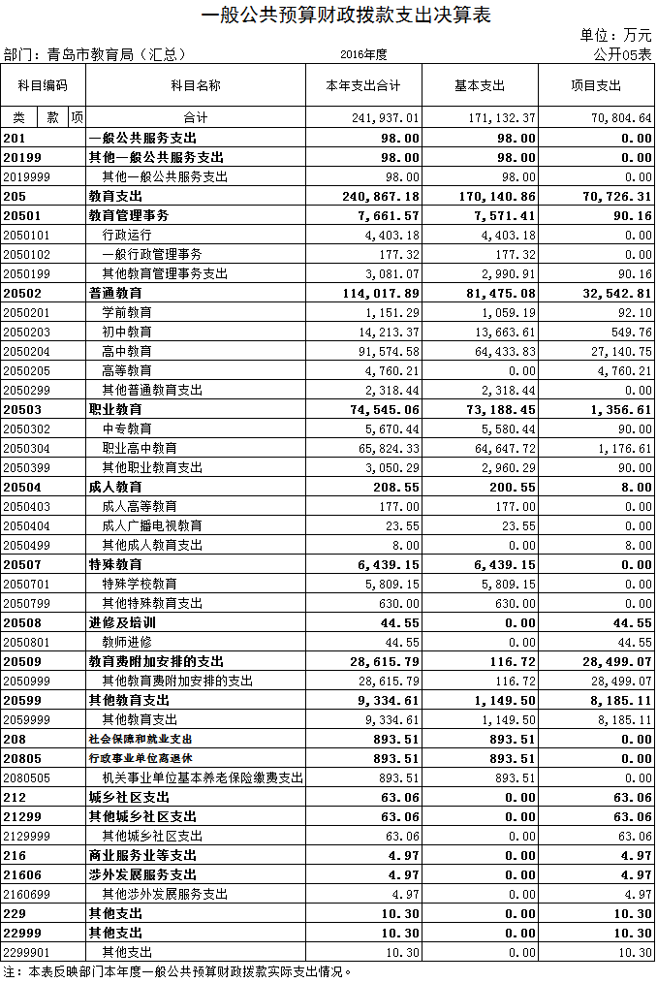
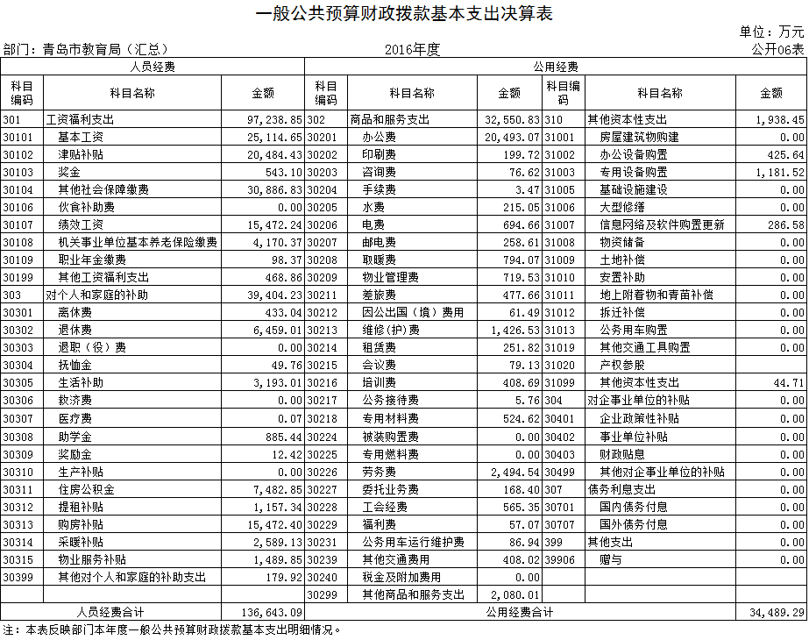
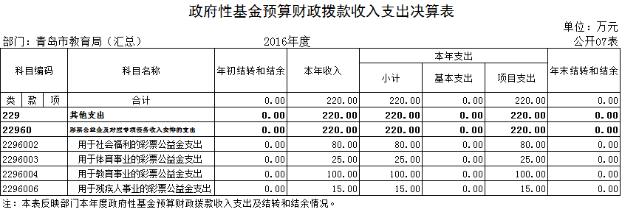

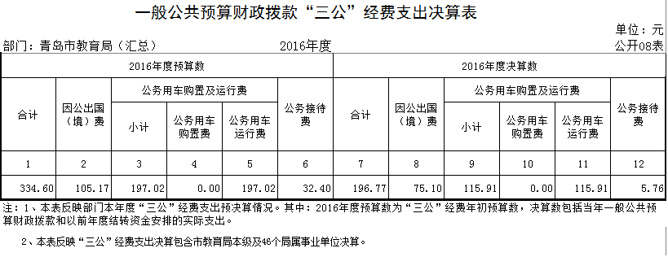

第三部分

2016年度部门决算情况 和重要事项说明

一、2016年部门决算情况说明
（一）收入支出决算总体情况
2016年度收入总计259384.23万元，支出总计259384.23万元。与2015年相比，收、支总计各减少66800.83万元，下降20.48%。主要原因是五所新建高中基本完工，基建项目拨款减少。
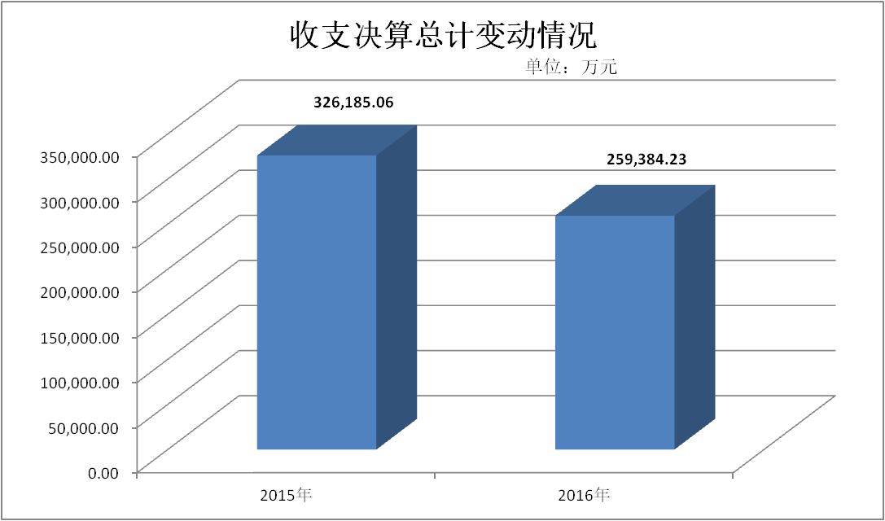
（二）收入决算情况
2016年度本年收入255628.07万元，其中：财政拨款收入242226.71万元，占94.76%；事业收入10330.68万元，占4.04%；上级补助收入570万元，占0.22%；附属单位上缴收入195.26万元，占0.07%；其他收入2305.42万元，占0.90%。

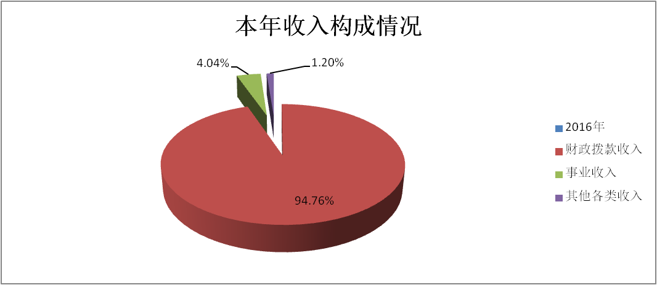
（三）支出决算情况
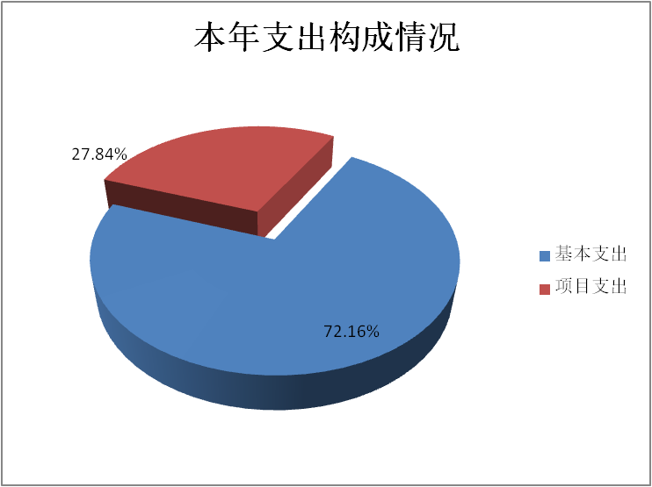
2016年度本年支出256268.44万元，其中：基本支出 184916.22万元，占72.16%；项目支出71352.22万元，占27.84%。

（四）财政拨款收入支出决算总体情况
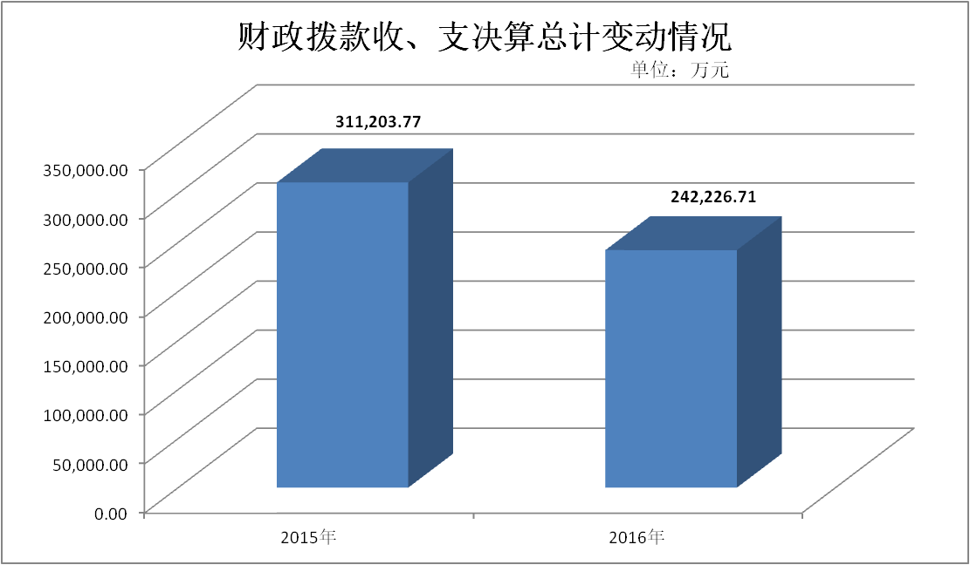
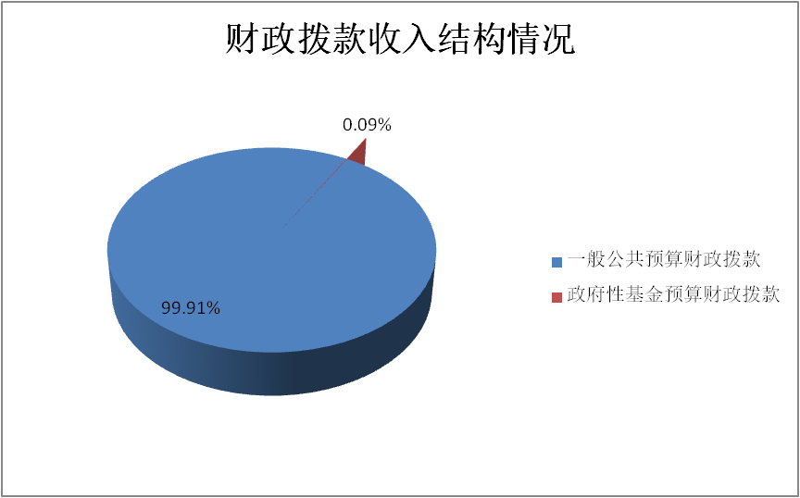
2016年度财政拨款收支总决算242226.71万元。与2015年相比，财政拨款收、支总计各减少68977.06万元，下降22.16%。主要原因是五所新建高中基本完工，基建项目拨款减少。
2016年度财政拨款收入决算总计242226.71万元，其中：一般公共预算财政拨款242006.71万元，占99.91%；政府性基金预算财政拨款220万元，占0.09%。
2016年度财政拨款支出决算总计242226.71万元，其中：教育支出240867.18万元，占99.44%；社会保障和就业支出893.51万元,占0.36%；其他支出230.30万元，占0.10%；一般公共服务（类）支出98万元，占0.04%；年末财政拨款结转和结余69.7万元，占0.03%；城乡社区支出63.06万元，占0.03%。
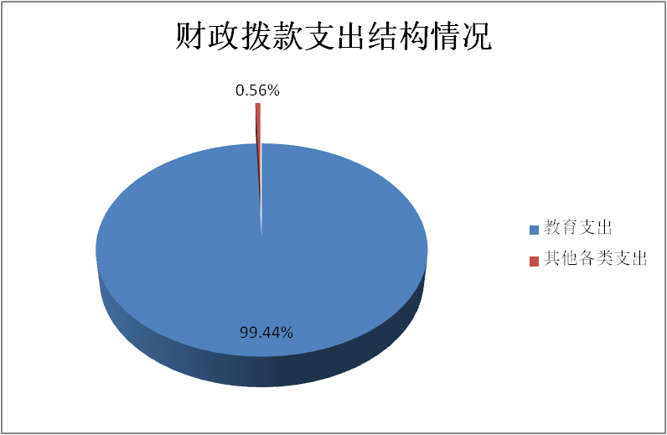

（五）一般公共预算财政拨款支出决算情况
1、一般公共预算财政拨款支出决算总体情况
2016年度一般公共预算财政拨款支出241937.01万元，占本年支出合计的94.41%。与2015年相比，一般公共预算财政拨款支出减少69077.94万元，下降22.21%。主要原因是五所新建高中基本完工，基建项目拨款减少。
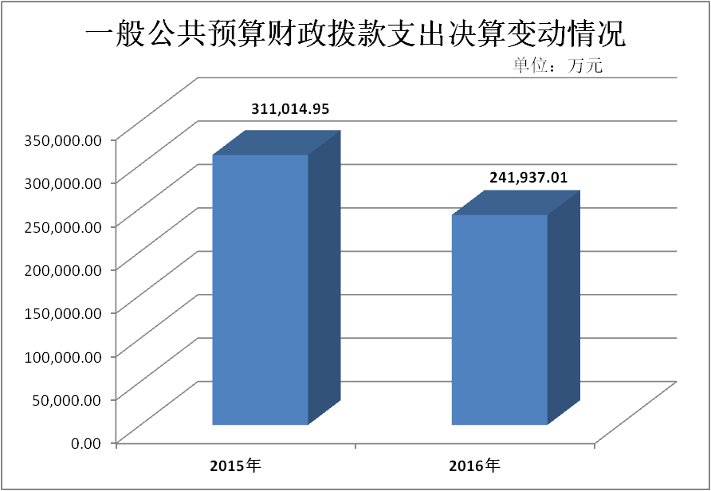
2、一般公共预算财政拨款支出决算结构情况
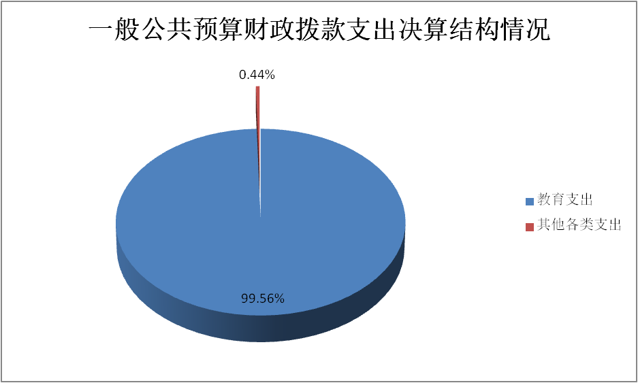
2016年度一般公共预算财政拨款支出241937.01万元，主要用于以下方面：教育支出240867.18万元，占99.56%；社会保障和就业支出893.51万元,占0.37%；一般公共服务支出98万元，占0.04%；城乡社区支出63.06万元，占0.03%。
3、一般公共预算财政拨款支出决算具体情况
2016年度一般公共预算财政拨款支出年初预算为278375.71万元，支出决算为241937.01万元，完成年初预算的85.91%。决算数小于预算数的主要原因：本年度收入支出决算中未包含政府配置校车运营补贴、北部职教园区和五所高中租赁型人才公寓PPP项目、高校学科共建等专项资金。其中：
- 教育支出（类）教育管理事务（款）行政运行（项）。年初预算为3162.19万元，支出决算为4403.18万元，完成预算的139.24%。决算数大于预算数的主要原因：人员工资调整等。
- 教育支出（类）教育管理事务（款）一般行政管理事务（项）。年初预算为177.32万元，支出决算为177.32万元，完成预算的100%。
3.教育支出（类）教育管理事务（款）其他教育管理事务支出（项）。年初预算为2144.95万元，支出决算为3081.07万元，完成预算的143.64%。决算数大于预算数的主要原因：人员工资调整等。
4.教育支出（类）普通教育（款）学前教育（项）。年初预算为10294万元，支出决算为1151.29万元，完成预算的11.18%。决算数小于预算数的主要原因：我局已完成预算，但预算批复中有拨付区市资金，决算不在我局部门决算中反映。
5.教育支出（类）普通教育（款）初中教育（项）。年初预算为9893.68万元，支出决算为14213.37万元，完成预算的143.66%。决算数大于预算数的主要原因：人员工资调整等。
6.教育支出（类）普通教育（款）高中教育（项）。年初预算为70455.67万元，支出决算为91574.58万元，完成预算的129.97%。决算数大于预算数的主要原因：人员工资调整等。
7.教育支出（类）普通教育（款）高等教育（项）。年初预算为9418万元，支出决算为4760.21万元，完成预算的50.54%。决算数小于预算数的主要原因：我局已完成预算，但预算批复中有外系统经费，如高等教育重点学科共建、高校困难学生助学金等，决算不在我局部门决算中反映。
8.教育支出（类）普通教育（款）其他普通教育支出（项）。年初预算为1947.85万元，支出决算为2318.44万元，完成预算的119.03%。决算数大于预算数的主要原因：人员工资调整等。
9.教育支出（类）职业教育（款）中专教育（项）。年初预算为1914.29万元，支出决算为5670.44万元，完成预算的 296.22%。决算数大于预算数的主要原因：人员工资调整等。
10.教育支出（类）职业教育（款）职业高中教育（项）。年初预算为54828.47万元，支出决算为65824.33万元，完成预算的120.06%。决算数大于预算数的主要原因：人员工资调整等。
11.教育支出（类）职业教育（款）其他职业教育支出（项）。年初预算为2384.72万元，支出决算为3050.29万元，完成预算的127.91%。决算数大于预算数的主要原因：人员工资调整等。
12.教育支出（类）成人教育（款）成人高等教育（项）。年初预算为177万元，支出决算为177万元，完成预算的100%。
13.教育支出（类）成人教育（款）成人广播电视教育（项）。年初未安排预算，支出决算为23.55万元。决算数大于预算数的主要原因：本年财政安排交通学校提租补贴。
14.教育支出（类）成人教育（款）其他成人教育支出（项）。年初预算8万元，支出决算为8万元，完成预算100%。
15.教育支出（类）特殊教育（款）特殊学校教育（项）。年初预算为4498.77万元，支出决算为5809.15万元，完成预算的129.13%。决算数大于预算数的主要原因：人员工资调整等。
16.教育支出（类）特殊教育（款）其他特殊教育支出（项）。年初预算为630万元，支出决算为630万元，完成预算的100%。
17.教育支出（类）进修及培训（款）教师进修（项）。年初未批复预算，支出决算为44.55万元。决算数大于预算数的主要原因：本年财政安排轻工学校教师培训计划省专项。
18.教育支出（类）教育费附加安排的支出（款）其他教育费附加安排的支出（项）。年初预算84600万元，支出决算为28615.79万元，完成预算的33.82%。决算数小于预算数的主要原因：预算批复中有拨付区市资金，决算未在我局部门决算中，已完成预算。
19.教育支出（类）其他教育支出（款）其他教育支出（项）。年初预算为14732.85万元，支出决算为9334.61万元，完成预算的63.36%。决算数小于预算数的主要原因：预算批复中有拨付区市资金，决算未在我局部门决算中，已完成预算。
20.社会保障和就业支出（类）行政事业单位离退休（款）机关事业单位基本养老保险缴费支出（项）。年初预算未安排预算，支出决算为893.51万元。决算数大于预算数的主要原因：2016年机关事业单位养老保险制度改革。
21.一般公共服务支出（类）其他一般公共服务支出（款）其他一般公共服务支出（项）。年初未安排预算，支出决算为98万元。决算数大于预算数的主要原因：本年财政安排市公共实训基地50名外聘教师人员经费。
22.城乡社区支出（类）其他城乡社区支出（款）其他城乡社区支出（项）。年初未安排批复预算，支出决算为63.06万元。决算数大于预算数的主要原因：本年财政安排基建项目资金等。
23.商业服务业等支出（类）涉外发展服务支出（款）其他涉外发展服务支出（项）。年初未安排批复预算，支出决算为4.97万元。决算数大于预算数的主要原因：本年财政安排招商项目经费。
24.其他支出（类）其他支出（款）其他支出（项）。年初未安排批复预算，支出决算为10.30万元。决算数大于预算数的主要原因：本年财政安排北部职教园区和五所高中租赁型人才公寓PPP项目资金。
（六）一般公共预算财政拨款基本支出决算情况
2016年度一般公共预算财政拨款基本支出171132.37万元，包括人员经费和公用经费，支出具体情况如下：
人员经费136643.09万元，主要包括：基本工资、津贴补贴、奖金、社会保障缴费、伙食补助费、绩效工资、其他工资福利支出、离休费、退休费、抚恤金、生活补助、医疗费、助学金、奖励金、住房公积金、其他对个人和家庭的补助支出。
公用经费34489.28万元，主要包括：办公费、印刷费、咨询费、手续费、水费、电费、邮电费、取暖费、物业管理费、差旅费、因公出国（境）费、维修（护）费、租赁费、会议费、培训费、公务接待费、专用材料费、劳务费、委托业务费、工会经费、福利费、公务用车运行维护费、其他交通费用、其他商品和服务支出。
（七）政府性基金预算财政拨款收入支出决算情况
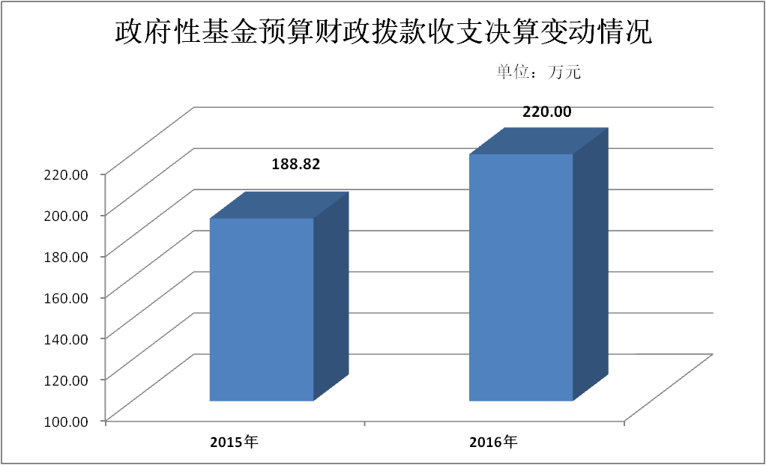
2016年度政府性基金预算财政拨款收入220万元，支出220万元。与2015年相比，收、支各增加31.18万元，增长16.51%。

2016年度政府性基金预算财政拨款年初结转和结余0万元，本年收入220万元，本年支出220万元，年末结转和结余0万元。支出具体情况如下：
1、其他支出（类）彩票公益金及对应专项债务收入安排的支出（款）用于社会福利的彩票公益金支出（项）。年初未安排批复预算，支出决算为80万元。决算数大于预算数主要原因是本年财政安排困难家庭学生补助资金。
2、其他支出（类）彩票公益金及对应专项债务收入安排的支出（款）用于体育事业的彩票公益金支出（项）。年初未安排批复预算，支出决算为 25万元。决算数大于预算数主要原因是本年财政安排体育项目资金等。
3、其他支出（类）彩票公益金及对应专项债务收入安排的支出（款）用于教育事业的彩票公益金支出（项）。年初未安排批复预算，支出决算为100万元。决算数大于预算数主要原因是本年财政安排未成年人校外活动保障和能力提升项目资金。
4、其他支出（类）彩票公益金及对应专项债务收入安排的支出（款）用于残疾人事业的彩票公益金支出（项）。年初未安排批复预算，支出决算为15万元。决算数大于预算数主要原因是本年财政安排盲校项目资金。
（八）一般公共预算财政拨款“三公”经费支出决算情况
1、“三公”经费支出情况及增减变动原因
2016年度一般公共预算财政拨款“三公”经费决算数为
196.77万元（含局（办）机关及46个所属预算单位），其中：因公出国（境）费75.1万元，占38.17%；公务用车购置及运行维护费115.91万元，占58.91%；公务接待费5.76万元，占2.92%。

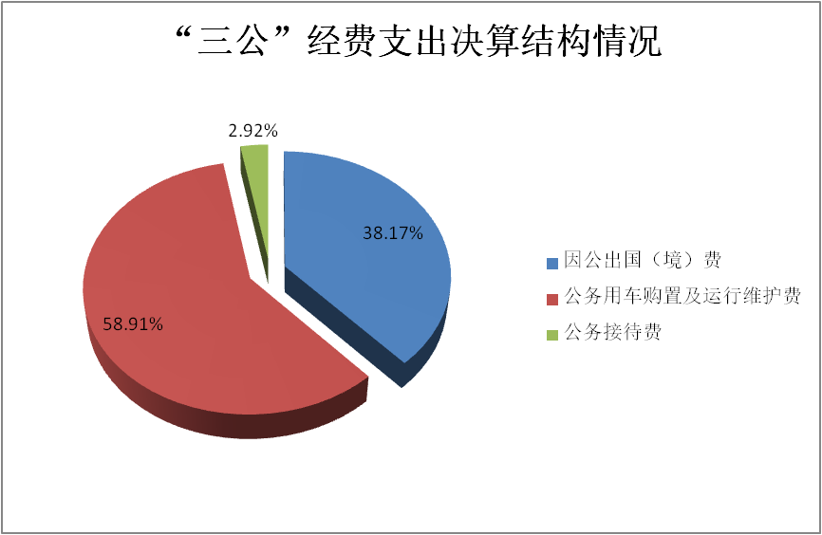
2016年度一般公共预算财政拨款“三公”经费决算数比年初预算数减少137.83万元，主要原因是局属各单位严格贯彻落实八项规定要求，按照“三公”经费只减不增的要求，将实际支出控制在上年度支出范围内。其中：因公出国（境）费比年初预算数减少30.07万元。公务用车购置及运行维护费比年初预算数增减少81.11万元，主要原因是局机关项目活动租车费减少，局属各单位财政资金安排的公务用车运行费用减少。公务接待费比年初预算数减少26.64万元，主要原因是坚持厉行节约。
2016年度一般公共预算财政拨款“三公”经费决算数比2015年减少19.53万元，下降9.03 %，主要原因是严格贯彻落实八项规定要求，坚持厉行节约。其中：因公出国（境）费支出决算减少5.38万元，下降6.68%；公务用车购置及运行费支出决算减少11.54万元，下降9.05%，；公务接待费支出决算减少2.61万元，下降31.18%。
2、“三公”经费支出相关情况说明
(1)因公出国（境）费指单位工作人员公务出国（境）的差旅费、伙食补助费、杂费、培训费等支出。2016年使用一般公共预算财政拨款安排因公出国(境)团组11个， 累计39人次。
(2)公务用车购置及运行维护费指单位公务用车购置费（含车辆购置税）及租用费、燃料费、维修费、过路过桥费、保险费等支出。其中：
公务用车购置费0万元。2016年使用一般公共预算财政拨款购置公务用车0辆；
公务用车运行维护费115.91万元。主要用于局本级及局属单位公务用车燃料费、维修费、过路过桥费、保险费等支出。2016年本部门开支财政拨款的公务用车保有量为32辆。
(3)2016年公务接待全部为国内公务接待，主要用于局本级及局属单位日常业务接待外地教育、学校考察团等公务接待费支出，共计接待57批次，558人次，其中外事接待2批次，10人次。
二、重要事项说明
（一）机关运行经费支出情况说明
本部门2016年度机关运行经费支出677.83万元，比2015年增加399.46万元，增长143.5%，主要原因是：统计范围不同，本年数据要求填报基本支出和一般行政管理项目支出,上年数据要求填报使用一般公共预算财政拨款安排的基本支出中的日常公用经费支出。。
（二）政府采购支出情况说明
本部门2016 年度政府采购支出总额58421.51万元，其中：政府采购货物支出38562.18万元、政府采购工程支出 13853.50万元、政府采购服务支出6005.83万元。授予中小企业合同金额54135.40万元，占政府采购支出总额的92.66%，其中：授予小微企业合同金额21973.55万元，占政府采购支出总额的37.61%。
（三）国有资产占用情况说明
截至2016年12 月31 日，本部门共有车辆103辆，其中，公务用车95辆、其他用车8辆，其他用车主要是学校班车。
（四）预算绩效管理工作开展情况说明
1. 预算绩效管理工作开展情况。根据市财政局《关于2016年度专项资金绩效评价报告编写和提报工作的通知》（青财预评〔2017〕2号）要求，我部门（单位）组织对2016年度教育专项资金开展了绩效自评，具体情况如下：
2016年度教育专项资金涉及项目104个、资金159760万元。从评价情况看，绩效目标基本完成。
一是创新教育、管理、培训模式，加强干部教师队伍建设。全年分批次组织6.1万余人参加多种形式的35项市级培训，真正满足广大中小学干部队伍、教师队伍发展的个性化、差异化需求。实施校长职级制改革, 为推动全市教育优质均衡发展奠定基础。成立19个名校长工作室，吸引校长156名，探索完善教育家办学工作机制取得成效。组建30个名师工作室，吸引青年教师240余人，培养优秀教师带动教师共同成长。其中，1人获得国家万人计划教学名师，5人被评为正高级职称，有20余人被评为青岛名师和齐鲁名师培养人选，有60人次获得教学能手、学科带头人称号。建立名班主任工作室，发挥优秀班主任辐射带动作用。
二是教育公平迈出新步伐，推动教育事业向优质均衡迈进。2016年全市新建改扩建幼儿园60所、中小学55所，改造农村义务教育薄弱学校100所，普惠性幼儿园比例达到78.2%，90%的幼儿园和97.8%的中小学分别达到省定办园标准和市定现代化学校标准，全面改薄工作和解决大班额问题初见成效，提升城乡幼儿园标准化水平，学前教育走在全国同类城市前列。加强孤独症实验班建设，提升孤独症儿童康复教育水平。承担国家特殊教育改革实验区任务，全面启动改革实验工作，重点开展送教上门、随班就读、医教结合三项实验，三项改革工作取得显著效果。坚持扶持民办教育，形成不同特色的民办教育品牌，推动我市民办教育事业健康发展。
三是现代职业教育体系建设全面展开，建立人才培养立交桥。牢固确立职业教育在国家人才培养体系中的重要位置，努力形成适应发展需求、产教深度融合、中职高职衔接、职业教育与普通教育相互沟通，体现终身教育理念，构建具有中国特色、世界水平的现代职业教育体系。如：培养高技能型人才和技术多面手，2016届毕业生中有686名学生获得两个技能证书和15名学生获得三个及以上技能证书；特聘中等职业学校兼职教师，发挥其专业水平为教育教学活动服务；实施“十百千万”工程，重点打造5所具有鲜明青岛特色、适应产业发展需求的品牌职业院校，建设4个内涵丰富、辐射能力强的市级骨干专业，6个专业入选省品牌专业；承办全国技能大赛，共有来自全国近40个学校的200余名选手参加比赛，展示青岛职业教育良好形象，进一步提升我市职业教育在全国的地位；我市报送参加第十二届全国中职“文明风采”竞赛活动的100件作品全部获奖，其中，有15件作品获全国一等奖，一等奖数量在全国37个省市代表队中列11位，青岛旅游学校等8所学校获学校优秀组织奖，99名教师获优秀指导教师奖，青岛市教育局获组织贡献奖；“3+4”本科院校试点项目成绩显著。2016年8所中等职业学校和11所本科院校开展“3+4”对口贯通分段培养试点工作，14个试点专业，760人招生计划，走出了一条具有青岛特色的“3+4”贯通培养之路。青岛市2013级开展试点的133名“3+4”学生全部通过省教育厅组织的转段测试，升入青岛科技大学就读。
四是优质高等教育资源的引进工作取得重大进展，助力人才强市、科教兴市和创新驱动战略的实施。建设一流的高层次创新人才培养基地，支持高校与世界一流水平的大学或学术机构开展实质性合作，教育局2016年正式签订合作协议的国内外高校（机构）已达28所，为青岛学子在家门口接受优质高等教育提供了更多的机会，开展高职院校重点专业市校共建、高校重点学科市校共建工程，拥有省部级以上重点实验室或科研创新应用平台数量增长了52%，研究生毕业留青比例提高了19.2%，本科毕业生留青比例提高了17.16%，为青岛提供各级各类社会教育与培训人次增长49.6%，获得省部级以上科研成果奖励数量增长38.4%，承担青岛辖区内企业事业单位科研课题项目数量增长141.6%，为青岛辖区内行业企业提供技术服务或科技成果转化数量增长107.8%，建设周期内与青岛辖区内内开展产学研合作的单位数量增长93.53%，面向青岛的行业企业、高校和科研院所提供开放服务和共享的设备台数增长53.9%。
五是学校办学条件明显改善，中小学信息化水平显著提升。
2016年全市94%的中小学校、93%的教师和超过20万名学生、家长开通网络学习空间，90%的中小学校建成智慧校园；连续三年将标准化食堂列入市办实事，完成第一轮标准化食堂建设任务，建成了726所标准化食堂，惠及77万名学生。微视频开发，实现信息化与课堂教学的深度融合，初步形成具有青岛特色的微视频课程资源库，目前这些微课，已挂在青岛市教育资源平台，供全市广大教师使用。开发精品网络课程，优秀成果开放共享；强化视频监控平台建设，维护平安校园防控系统建设。实施中小学校食堂标准化建设，改善、提高中小学生营养状况，促进学生全面健康成长。五所高中新建校竣工，提升青岛教育品质。
六是多领域教育国际交流合作有序展开，教育影响力得到新提升。2016年全市中小学校与国外缔结友好学校达到近300个，在青高校开展国际合作项目达39个，每年双向交流人数达到1.1万人，扩大青岛教育影响力。有30所中小学校开展国际理解教育试点。我市成为继北京之后第二个与外交部驻外使领馆阳光学校总校签约合作的城市。多个国际性和国家级会议落户青岛。成功承办了2016年国际教育信息化会议、2016年中国教育国际化研讨会，高端平台的城市品牌逐步形成。组建德国研究会，推进优质高等教育资源的引进工作。教育国际化研讨会，发布了“青岛倡议”，对我市吸收借鉴全国经验、制定教育对外开放意见具有重要意义。
七是牢固树立健康第一的教育理念，着力提升体育艺术卫生及安全工作水平。组织全国中小学生管乐独奏展演活动，提升管乐教育和中小学生的专业水平，打造我市的文化品牌起到了积极助推作用。建立学校行进乐队，学生体质健康和艺术专业水平得到全面提升和改善，并形成区域联盟，推动我市艺术教育工作的全面发展。通过政府招标采购，完成2016年青岛市中小学生视力调研抽测研究，促进学校、家庭、社会及时采取有效防控措施，切实控制中小学生视力不良率的增长。配备校园保安，规范校园安全管理，提高了校园安全防范能力，确保了校园安全稳定，得到了社会各界认可。开创“市区校车、郊区校车、社区校车、新区校车、农村校车和山区校车”六位一体的经营格局，规范校车管理，取得了良好的社会效益和经济效益。
2、绩效自评报告公开情况。根据《关于进一步推进预决算公开工作的通知》（青办发〔2016〕24号）要求，及时将绩效评价报告通过市政府政务网站公开。

第四部分

名词解释

一、财政拨款收入：指由省级财政当年拨付的资金。按现行管理制度，省级部门决算中反映的财政拨款包括一般公共预算财政拨款和政府性基金财政拨款。
二、上级补助收入：指事业单位从主管部门和上级单位取得的非财政补助收入。
三、事业收入：指事业单位开展专业业务活动及其辅助活动取得的收入。包括事业单位收到的财政专户实际核拨的教育收费等。
四、经营收入：指事业单位在专业业务活动及其辅助活动之外开展非独立核算经营活动取得的收入。
五、附属单位上缴收入：指事业单位附属独立核算单位按照有关规定上缴的收入。
六、其他收入：指单位取得的除上述“财政拨款收入”、“上级补助收入”、“事业收入”、“经营收入”、“附属单位上缴收入”等以外的各项收入。
七、用事业基金弥补收支差额：指事业单位在预计用当年的“财政拨款收入”、“财政拨款结转和结余资金”、“事业收入”、“事业单位经营收入”、“其他收入”等不足以安排当年支出的情况下，使用以前年度积累的事业基金（事业单位当年收支相抵后按国家规定提取、用于弥补以后年度收支差额的基金）弥补本年度收支缺口的资金。
八、年初结转和结余：指以前年度尚未完成、结转到本年仍按原规定用途继续使用的资金，或项目已完成等产生的结余资金。
九、结余分配：指事业单位按照《事业单位会计制度》的规定从非财政补助结余中分配的事业基金和职工福利基金等。
十、年末结转和结余：指单位按照有关规定结转到下年继续使用的资金，或项目已完成等产生的结余资金。
十一、基本支出：指单位为保障其机构正常运转、完成日常工作任务而发生的各项支出。
十二、项目支出：指单位在基本支出之外为完成特定的工作任务或事业发展目标所发生的支出。
十三、经营支出：指事业单位在专业业务活动及其辅助活动之外开展非独立核算经营活动发生的支出。
十四、“三公”经费：指省级部门用财政拨款安排的因公出国（境）费、公务用车购置及运行费和公务接待费。其中，因公出国（境）费反映单位公务出国（境）的差旅费、伙食补助费、杂费、培训费等支出；公务用车购置及运行费反映单位公务用车购置费（含车辆购置税）及租用费、燃料费、维修费、过路过桥费、保险费等支出；公务接待费反映单位按规定开支的各类公务接待（含外宾接待）支出。
十五、机关运行经费：为保障行政单位(含参照公务员法管理的事业单位)运行用于购买货物和服务的各项资金，包括办公费、印刷费、咨询费、手续费、水费、电费、邮电费、取暖费、物业管理费、差旅费、因公出国（境）费、维修（护）费、租赁费、会议费、培训费、公务接待费、专用材料费、劳务费、委托业务费、工会经费、福利费、公务用车运行维护费以及其他费用等。
十六、一般公共服务支出（类）其他一般公共服务支出（款）其他一般公共服务支出（项）：主要反映市公共实训基地发放市编委核准的社会招聘50名教师全年工资及社保费。
十七、教育支出（类）教育管理事务（款）行政运行（项）：主要反映教育部门机关行政运行的支出。
十八、教育支出（类）教育管理事务（款）一般行政管理事务（项）：主要反映教育部门培训项目支出。
十九、教育支出（类）教育管理事务（款）其他教育管理事务支出（项）：主要反映我局直属事业单位的日常运行支出。
二十、教育支出（类）普通教育（款）学前教育（项）：主要反映局属幼儿园的日常运行支出及为完成事业发展目标的项目支出。
二十一、教育支出（类）普通教育（款）初中教育（项）：主要反映局属初中学校的日常运行支出及为完成事业发展目标的项目支出。
二十二、教育支出（类）普通教育（款）高中教育（项）：主要反映局属普通高中的日常运行支出及为完成事业发展目标的项目支出。
二十三、教育支出（类）普通教育（款）高等教育（项）：主要反映高等教育重点学科共建、高校困难学生助学金等项目的支出。
二十四、教育支出（类）普通教育（款）其他普通教育支出（项）：主要反映我局直属事业单位的日常运行支出。
二十五、教育支出（类）职业教育（款）中专教育（项）：主要反映局属中专教育学校的日常运行支出及为完成事业发展目标的项目支出。
二十六、教育支出（类）职业教育（款）职业高中教育（项）：主要反映局属职业高中的日常运行支出及为完成事业发展目标的项目支出。
二十七、教育支出（类）职业教育（款）其他职业教育支出（项）：主要反映我局直属事业单位的日常运行支出及为完成事业发展目标的项目支出。
二十八、教育支出（类）成人教育（款）成人高等教育（项）：主要反映市编委核准的市公共实训基地通过社会招聘的50名教师全年工资及社保费。
二十九、教育支出（类）成人教育（款）成人广播电视教育（项）：主要反映局属学校本年财政安排的人员经费。
三十、教育支出（类）成人教育（款）其他成人教育支出（项）：主要反映本年财政安排的成人教育发展专项资金。
三十一、教育支出（类）特殊教育（款）特殊学校教育支出（项）：主要反映局属特殊教育学校的日常运行支出及为完成事业发展目标的项目支出。
三十二：教育支出（类）特殊教育（款）其他特殊教育支出（项）：主要反映市本级特教学生公用经费及补助。
三十三、教育支出（类）进修及培训（款）教师进修（项）：主要反映教育部门用于教育培训专项计划的支出。
三十四、教育支出（类）教育费附加安排的支出（款）其他教育费附加安排的支出（项）：主要反映教育费附加、地方教育附加安排的专项支出。
三十五、教育支出（类）其他教育支出（款）其他教育支出（项）：主要反映我局直属事业单位的支出，包括单位日常运行支出和为完成事业发展目标的项目支出。
三十六、社会保障和就业支出（类）行政事业单位离退休（款）机关事业单位基本养老保险缴费支出（项）：主要反映教育部门机关事业单位养老保险缴费支出。
三十七、城乡社区支出（类）其他城乡社区支出（款）其他城乡社区支出（项）：主要反映局属学校本年财政安排的基建项目经费。
三十八、商业服务业等支出（类）涉外发展服务支出（款）其他涉外发展服务支出（项）：主要反映本年财政安排招商项目经费。
三十九、其他支出（类）其他支出（款）其他支出（项）：主要反映北部职教园区和五所高中租赁型人才公寓PPP项目经费。

